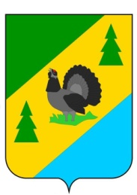

РОССИЙСКАЯ ФЕДЕРАЦИЯ
ИРКУТСКАЯ ОБЛАСТЬ
АЛЗАМАЙСКОЕ МУНИЦИПАЛЬНОЕ ОБРАЗОВАНИЕ

АДМИНИСТРАЦИЯ

РАСПОРЯЖЕНИЕ № 104 - р

г. Алзамай
от 27 декабря 2019 г.

О назначении ответственного должностного лица для оперативного рассмотрения обращений потребителей по вопросам надежности теплоснабжения на территории Алзамайского муниципального образования

В соответствии с постановлением Правительства Российской Федерации от 08.08.2012 № 808 «Об организации теплоснабжения в Российской Федерации и о внесении изменений в некоторые акты Правительства Российской Федерации», для оперативного рассмотрения администрацией Алзамайского муниципального образования обращений потребителей по вопросам надежности теплоснабжения, руководствуясь статьей 47 Устава Алзамайского муниципального образования:

- Назначить ответственное должностное лицо для оперативного рассмотрения обращений потребителей по вопросам надежности теплоснабжения на территории Алзамайского муниципального образования - начальника отдела по жилищным, архитектурно-строительным вопросам и оказанию услуг ЖКХ администрации Алзамайского муниципального образования Филатову Людмилу Петровну.
- Данное распоряжение подлежит опубликованию в газете «Вестник Алзамайского муниципального образования», а также на официальном сайте администрации Алзамайского муниципального образования в сети Интернет.

Глава Алзамайского
муниципального образования А.В. Лебедев

